## *Η Αναγέννηση και ο Λεονάρντο ντα Βίντσι*

Η Αναγέννηση ήταν ένα πολιτιστικό κίνημα που τοποθετείται προσεγγιστικά ανάμεσα στο 14ο και το 17ο αιώνα, ξεκινώντας στην Ιταλία κατά τον ύστερο Μεσαίωνα, από όπου και εξαπλώθηκε στην υπόλοιπη Ευρώπη. Ο όρος χρησιμοποιείται επίσης ως ονομασία της συγκεκριμένης ιστορικής περιόδου, μα με μεγαλύτερη ελευθερία καθώς το κύμα των αλλαγών που επήλθαν δεν εξαπλώθηκε με την ίδια ταχύτητα σε ολόκληρη την Ευρώπη. Ως πολιτιστικό κίνημα, επέφερε την άνθηση της λογοτεχνίας, της επιστήμης, της τέχνης, της θρησκείας και της πολιτικής επιστήμης, καθώς και την αναβίωση της μελέτης κλασικών συγγραφέων, την ανάπτυξη της γραμμικής προοπτικής στη ζωγραφική και τη σταδιακή, αλλά ευρέως διαδεδομένη, μεταρρύθμιση στην εκπαίδευση. Παραδοσιακά, αυτή η πνευματική μεταμόρφωση είχε ως αποτέλεσμα να θεωρείται η Αναγέννηση γέφυρα μεταξύ του Μεσαίωνα και της Σύγχρονης Εποχής. Αν και κατά την Αναγέννηση έλαβαν χώρα επαναστατικές καινοτομίες σε πολλά πνευματικά πεδία, καθώς και κοινωνικές και πολιτικές αναταραχές, είναι ίσως περισσότερο συνυφασμένη με τα ρεύματα που διαμορφώθηκαν στο χώρο της τέχνης, αλλά και τη συμβολή παν-επιστημόνων όπως ο ***Λεονάρντο ντα Βίντσι*** και ο Μιχαήλ Άγγελος, οι οποίοι ενέπνευσαν τον όρο *Homo Universalis* (*Καθολικός Άνθρωπος*).

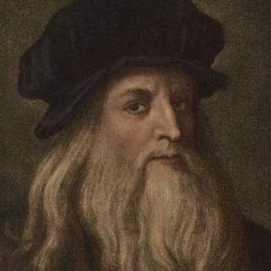Ο **Λεονάρντο ντα Βίντσι** ([15 Απριλίου](http://el.wikipedia.org/wiki/15_%CE%91%CF%80%CF%81%CE%B9%CE%BB%CE%AF%CE%BF%CF%85) [1452](http://el.wikipedia.org/wiki/1452) — [2 Μαΐου](http://el.wikipedia.org/wiki/2_%CE%9C%CE%B1%CE%90%CE%BF%CF%85) [1519](http://el.wikipedia.org/wiki/1519)) ήταν [Ιταλός](http://el.wikipedia.org/wiki/%CE%99%CF%84%CE%B1%CE%BB%CE%BF%CE%AF) [αρχιτέκτονας](http://el.wikipedia.org/wiki/%CE%91%CF%81%CF%87%CE%B9%CF%84%CE%B5%CE%BA%CF%84%CE%BF%CE%BD%CE%B9%CE%BA%CE%AE), [ζωγράφος](http://el.wikipedia.org/wiki/%CE%96%CF%89%CE%B3%CF%81%CE%B1%CF%86%CE%B9%CE%BA%CE%AE), [γλύπτης](http://el.wikipedia.org/wiki/%CE%93%CE%BB%CF%85%CF%80%CF%84%CE%B9%CE%BA%CE%AE), [μουσικός](http://el.wikipedia.org/wiki/%CE%9C%CE%BF%CF%85%CF%83%CE%B9%CE%BA%CE%AE), [εφευρέτης](http://el.wikipedia.org/wiki/%CE%95%CF%86%CE%B5%CF%8D%CF%81%CE%B5%CF%83%CE%B7), [μηχανικός](http://el.wikipedia.org/wiki/%CE%95%CF%86%CE%B1%CF%81%CE%BC%CE%BF%CF%83%CE%BC%CE%AD%CE%BD%CE%B7_%CE%BC%CE%B7%CF%87%CE%B1%CE%BD%CE%B9%CE%BA%CE%AE), ανατόμος, [γεωμέτρης](http://el.wikipedia.org/wiki/%CE%93%CE%B5%CF%89%CE%BC%CE%B5%CF%84%CF%81%CE%AF%CE%B1) και [επιστήμονας](http://el.wikipedia.org/wiki/%CE%95%CF%80%CE%B9%CF%83%CF%84%CE%AE%CE%BC%CE%B7) που έζησε την περίοδο της [Αναγέννησης](http://el.wikipedia.org/wiki/%CE%91%CE%BD%CE%B1%CE%B3%CE%AD%CE%BD%CE%BD%CE%B7%CF%83%CE%B7). Θεωρείται αρχετυπική μορφή του [Αναγεννησιακού Ουμανιστή](http://el.wikipedia.org/wiki/%CE%91%CE%BD%CE%B1%CE%B3%CE%B5%CE%BD%CE%BD%CE%B7%CF%83%CE%B9%CE%B1%CE%BA%CF%8C%CF%82_%CE%BF%CF%85%CE%BC%CE%B1%CE%BD%CE%B9%CF%83%CE%BC%CF%8C%CF%82), του [Αναγεννησιακού καλλιτέχνη](http://el.wikipedia.org/wiki/%CE%91%CE%BD%CE%B1%CE%B3%CE%B5%CE%BD%CE%BD%CE%B7%CF%83%CE%B9%CE%B1%CE%BA%CE%AE_%CF%84%CE%AD%CF%87%CE%BD%CE%B7), [*Homo Universalis*](http://el.wikipedia.org/wiki/Homo_Universalis) και μια ιδιοφυής προσωπικότητα. Μεταξύ των πιο διάσημων έργων του βρίσκονται η [Μόνα Λίζα](http://el.wikipedia.org/wiki/%CE%9C%CF%8C%CE%BD%CE%B1_%CE%9B%CE%AF%CE%B6%CE%B1) και ο  [Μυστικός Δείπνος](http://el.wikipedia.org/wiki/%CE%9F_%CE%9C%CF%85%CF%83%CF%84%CE%B9%CE%BA%CF%8C%CF%82_%CE%94%CE%B5%CE%AF%CF%80%CE%BD%CE%BF%CF%82_(%CE%9B%CE%B5%CE%BF%CE%BD%CE%AC%CF%81%CE%BD%CF%84%CE%BF)). Ο Λεονάρντο ντα Βίντσι, υπήρξε ακόμα σημαντικός εφευρέτης και επιστήμονας, με σημαντική συνεισφορά στην ανατομία, και την αστρονομία. Τα τελευταία χρόνια της ζωής του, ο Λεονάρντο αντιμετώπισε προβλήματα υγείας που περιόρισαν την καλλιτεχνική του παραγωγή. Αν και δεν είναι γνωστό ποιο ήταν το τελευταίο έργο που του είχε ανατεθεί, εικάζεται πως πιθανόν να ήταν ο σχεδιασμός των αυλικών εορτών, η εκπόνηση ενός αρδευτικού έργου ή τα αρχιτεκτονικά σχέδια για ένα ανάκτορο.

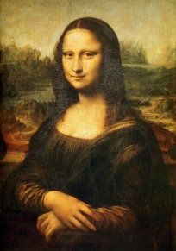**Μόνα Λίζα** (περίοδος 1503-19)

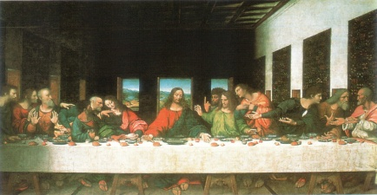**Μυστικός δείπνος** (τοιχογραφία 15ου αι.)

β3: ΜΠΟΥΣΙΟΠΟΥΛΟΣ ΔΗΜΗΤΡΙΟΣ